MOS管工作原理，就是这么简单

1. MOS管工作原理--MOS管简介
MOS管，即在集成电路中绝缘性场效应管。MOS英文全称为Metal-Oxide-Semiconductor即金属-氧化物-半导体，确切的说，这个名字描述了集成电路中MOS管的结构，即：在一定结构的半导体器件上，加上二氧化硅和金属，形成栅极。MOS管的source和drain是可以对调的，都是在P型backgate中形成的N型区。在多数情况下，两个区是一样的，即使两端对调也不会影响器件的性能,这样的器件被认为是对称的。


2. MOS管工作原理--Mos管的结构特点
MOS管的内部结构如下图所示;其导通时只有一种极性的载流子(多子)参与导电，是单极型晶体管。导电机理与小功率MOS管相同，但结构上有较大区别，小功率MOS管是横向导电器件，功率MOSFET大都采用垂直导电结构，又称为VMOSFET，大大提高了MOSFET器件的耐压和耐电流能力。
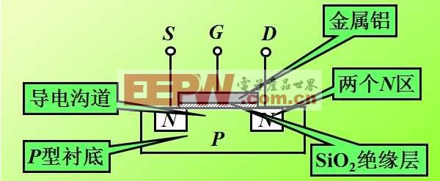
其主要特点:
是在金属栅极与沟道之间有一层二氧化硅绝缘层，因此具有很高的输入电阻，该管导通时在两个高浓度n扩散区间形成n型导电沟道。n沟道增强型MOS管必须在栅极上施加正向偏压，且只有栅源电压大于阈值电压时才有导电沟道产生的n沟道MOS管。n沟道耗尽型MOS管是指在不加栅压(栅源电压为零)时，就有导电沟道产生的n沟道MOS管。

3. MOS管工作原理--MOS管的特性
3.1MOS管的输入、输出特性
对于共源极接法的电路，源极和衬底之间被二氧化硅绝缘层隔离，所以栅极电流为0。
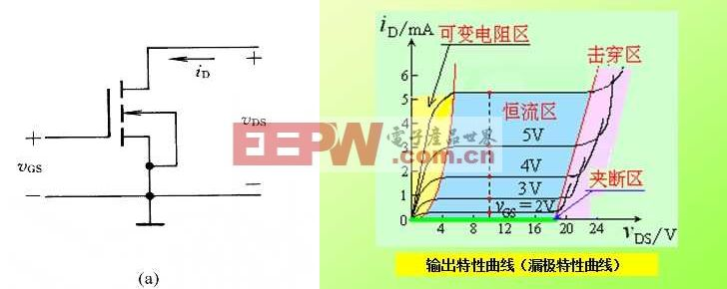
图(a)为共源极接法的电路，输出特性曲线如右图所示。
当VGS
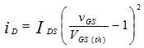
3.2MOS管的导通特性
MOS管作为开关元件，同样是工作在截止或导通两种状态。由于MOS管是电压控制元件，所以主要由栅源电压uGS决定其工作状态。下面以NMOS管为例介绍其特性。
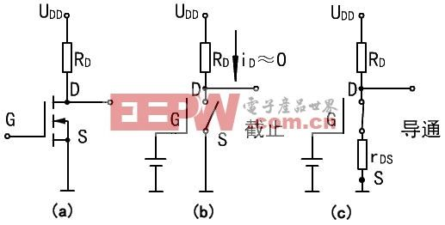
图 (a)为由NMOS增强型管构成的开关电路。
NMOS的特性，Vgs大于一定的值就会导通，适合用于源极接地时的情况(低端驱动)，只要栅极电压达到4V或10V就可以了。
PMOS的特性，Vgs小于一定的值就会导通，适合用于源极接VCC时的情况(高端驱动)。但是，虽然PMOS可以很方便地用作高端驱动，但由于导通电阻大，价格贵，替换种类少等原因，在高端驱动中，通常还是使用NMOS。

4. MOS管工作原理
MOS管的工作原理(以N沟道增强型MOS场效应管)它是利用VGS来控制“感应电荷”的多少，以改变由这些“感应电荷”形成的导电沟道的状况，然后达到控制漏极电流的目的。在制造管子时，通过工艺使绝缘层中出现大量正离子，故在交界面的另一侧能感应出较多的负电荷，这些负电荷把高渗杂质的N区接通，形成了导电沟道，即使在VGS=0时也有较大的漏极电流ID。当栅极电压改变时，沟道内被感应的电荷量也改变，导电沟道的宽窄也随之而变，因而漏极电流ID随着栅极电压的变化而变化。
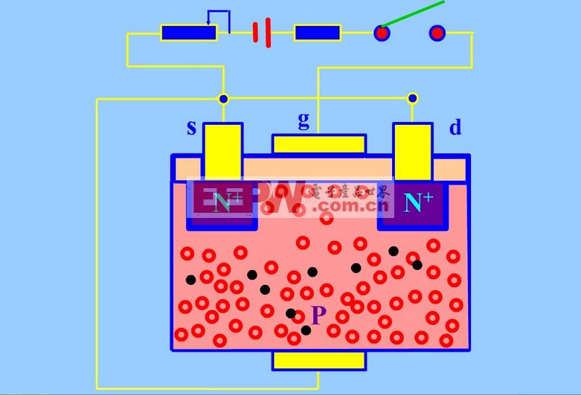
知识延伸

MOS管的分类
按沟道材料型和绝缘栅型各分N沟道和P沟道两种;按导电方式：MOS管又分耗尽型与增强型，所以MOS场效应晶体管分为N沟耗尽型和增强型;P沟耗尽型和增强型四大类。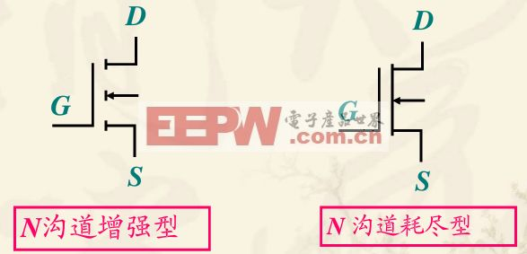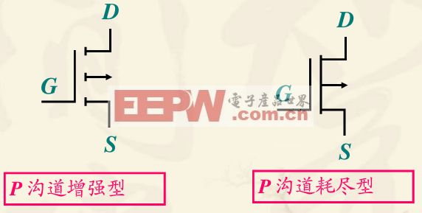

MOS管应用
MOS管最显著的特性是开关特性好，所以被广泛应用在需要电子开关的电路中，常见的如开关电源和马达驱动，也有照明调光。而且由MOS管构成的CMOS传感器为相机提供了越来越高的画质，成就了更多的“摄影家”。

MOS管工作原理—参考资料
1、MOS管的开关损耗-反激式分析
描述：利用反激式分析MOS管的开关损耗
2、MOSFET的工作原理
描述：功率MOSFET的结构和工作原理
3、MOS、三极管用作开关时的区别联系
描述：MOS管、三极管用作开关时的区别联系

